6 | ….. MITTELSCHULE  2025-2026 SCHULJAHR 2. SEMESTER  1. SCHRIFTLICHE PRÜFUNG DER 6. KLASSEN
Name-Nachname: |  | Klasse:6/….
Nummer: |  | Datum:

- Ordnen Sie die zufällig Wörter. (Kelimeleri cümle olacak şekilde diziniz.)5x4=20p

- stehe - um - acht - Uhr - Ich – auf = _____________________________________________
- schlafe - Ich - um - zehn – Uhr = _______________________________________________
- zur - Schule - gehe - um - halb - neun – Ich = _____________________________________
- frühstücke - Ich - um - halb – acht = _____________________________________________
- mache – Ich – Hausaufgaben - meine = ___________________________________________

- Schreiben Sie die Gegenstände. (Günün vakitlerinin Almancasını yazınız.) 4x4=16p


- Sieh die Bilder an und verbinde die Bilder mit den Wörtern. (Ok ile eşleştiriniz.) 4x4=16p
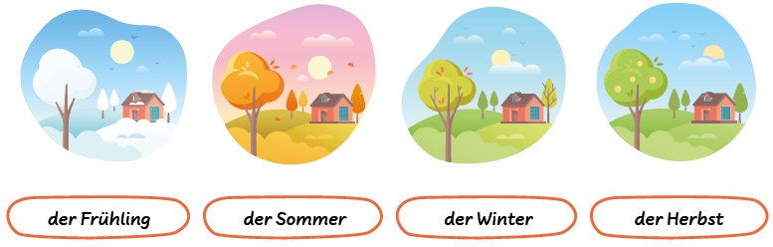
- Schreibe die Monate und die Jahreszeiten. (Mevsimleri ve ayları Almanca yazın.) 16x1=16p
die Monate(Aylar) | die Jahreszeiten(Mevsimler)

- Finde im Kreuzworträtsel 10 Wörter. (Bulmacada kıyafetleri bulup yazınız.) 10x2=20p
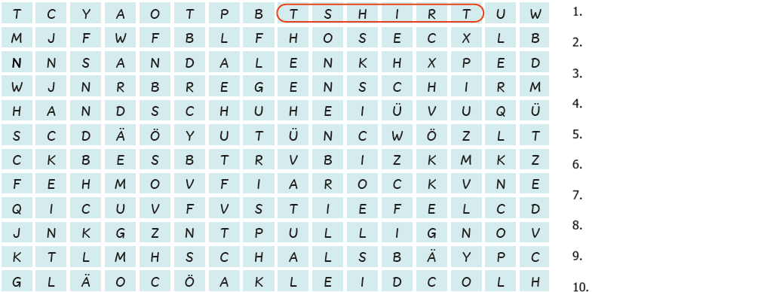

- Beantworten Sie die Fragen. (Soruları kendinize göre yanıtlayınız.) 6x2=12p

- Was ist dein Lieblingsmonat? __________________________________________________
- Welche Jahreszeit ist es? ______________________________________________________
- Was ist dein Lieblingsjahreszeit? ________________________________________________
- Wann ist dein Geburtstag? _____________________________________________________
- Welcher Tag ist heute? ________________________________________________________
- Wie ist das Wetter? ___________________________________________________________

- Hören. (Boşluklara duyduğunuz kelimeleri yazınız.) 10x10=100p

ein Schlafzimmer – Küche – spielen– Haus – schön – Flur– kochen – Zimmer – eine Toilette - baden

Hallo! Das ist mein Haus. Mein ……………………… ist schön und gemütlich. Wir haben viele ………….; ein Wohnzimmer, ……………………………………., ein Kinderzimmer, ein Badezimmer, eine Küche, ……………. und einen ……………………. Im Wohnzimmer sitzen wir. In der …………………….. kochen wir. Ich und mein Bruder ……………………………… im Kinderzimmer. Im Badezimmer ……… wir.

- Sprechen. (Konuşma bölümü.) 4x25=100p
Verwenden von Sätzen  (25P) | Kann sich verständigen  (25P) | Wortgebrauch/ Wortschatz  (25P) | Flussigkeit  (25P) | TOTAL  (100P)

